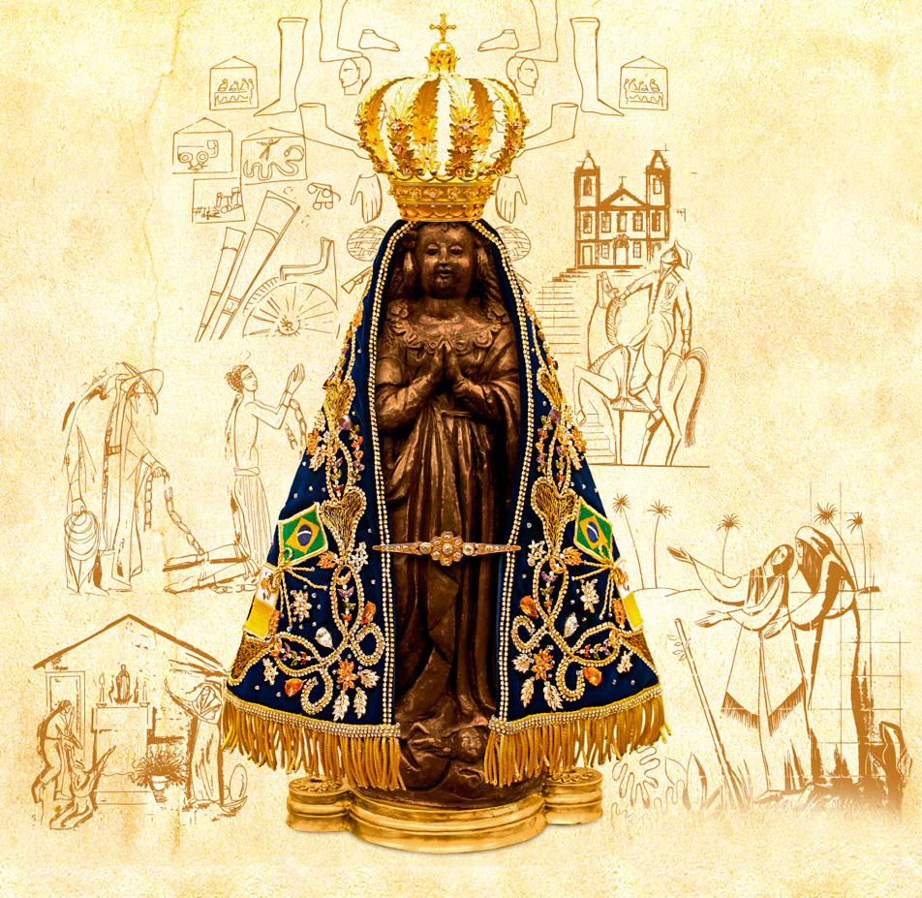
ARQUIDIOCESE DE FORTALEZA
PARÓQUIA SENHOR DO BONFIM – MONTE CASTELO
- Visita da imagem peregrina de Nossa Senhora Aparecida, padroeira do Brasil
- Projeto Rota 300 da CNBB
- 300 anos do encontro de Nossa Senhora da Conceição – Aparecida
Dia 24 de maio de 2016
16h  Saída da imagem da Igreja de Santo Afonso – Parquelândia
17h  Chegada da imagem à Capela de Santa Teresinha, Rua Conrado Cabral, nº 648, Monte Castelo
 Terço Mariano
18h  Hora do Angelus
 Saída da carreata (carros, motos, bicicletas)
 Roteiro – Rua Conrado Cabral, Av. Sargento Hermínio, Av. José Jatahy, Av. Francisco Sá, Rua Pe. Anchieta, Rua Naturalista Feijó, Rua Barão do Crato, Rua Demóstenes de Carvalho (Igreja Nossa Senhora de Lourdes), Av. Sargento Hermínio, Rua Coronel Aristides Barreto Neto (Praça da Mãe Rainha)
19h  Missa e coroação
23h  A imagem será conduzida até a Matriz, Rua Pe. Anchieta, 400
Vigília  Jovens em missão, pastoral familiar, Ministros da Sagrada Comunhão, Terço dos Homens, grupos e comunidades.
Dia 25 de maio
05h  Missa de despedida da Imagem
07h  Entrega da imagem para a paróquia de São Raimundo, no Rodolfo Teófilo.
Motivação  Ruas limpas, enfeitadas, faixas, parada rápida no bairro Ellery, manifestação das comunidades, colégios e grupo no percurso, fogos, buzinaço, grupos de apoio no trânsito com a AMC.
Pontos de apoio na Praça Mãe Rainha – Capela Mãe Rainha, Comunidade Nossa Sra. de Fátima, Pastoral Familiar. Ponto de Apoio na Matriz – Mensageiros do Amor.
 Recadinho para Nossa Senhora, padroeira do Brasil. Pode trazer seu recadinho para a Igreja Matriz, pedidos e agradecimentos.

Pe. Gilson Marques Soares.
Pároco

